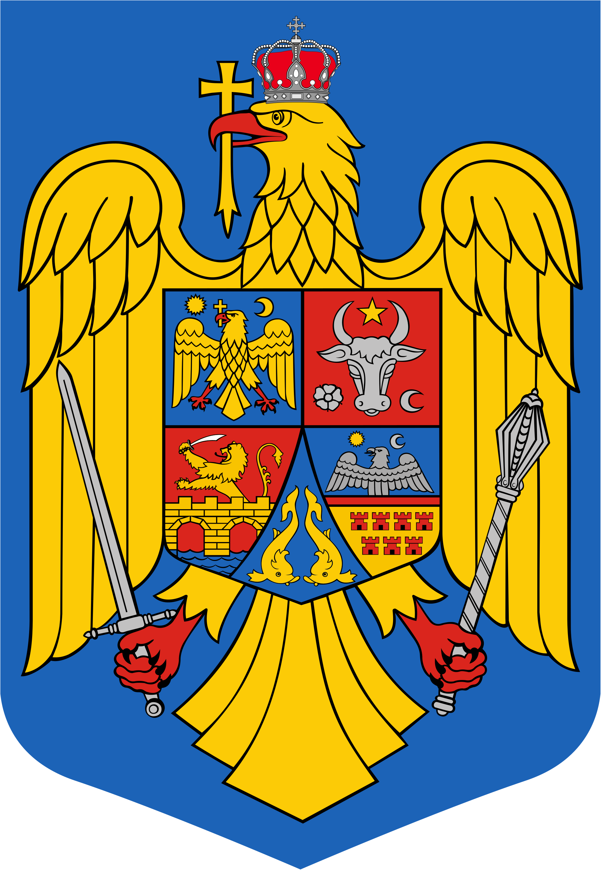
ROMÂNIA
JUDEŢUL BOTOŞANI
COMUNA LEORDA
CONSILIUL LOCAL AL COMUNEI LEORDA

HOTĂRÂREA NR. 66
privind aprobarea acoperirii diferenței de plată pentru salubrizare pe anul 2021 din bugetul local al comunei Leorda

Întrunit în şedinţa ordinară din 29.11.2021,

analizând referatul de aprobare al inițiatorului proiectului nr. 171/18.11.2021,
având în vedere raportul de specialitate nr. 5734/17.11.2021
urmare a aviz comisii de specialitate din cadrul consiliului local,
în conformitate cu prevederile art. 484 din Codul fiscal, art. 25, art. 26 alin. 1, alin. 3 lit. c și alin. 3 din Legea nr. 101/2006 a serviciului de salubrizare a localităților, art. 30 din Legea nr. 273/2006 privind finanțele publice locale, art. 7 lit. a și art. 11 lit. b din Statutul Asociației de Dezvoltare Intercomunitară ”Ecoporoces” Botoșani,
în temeiul art. 129 alin. 2 lit. d, art. 139 alin. 3 lit. a, art. 196 alin. 1 lit. a din OUG nr. 57/2019 privind Codul administrativ,

Consiliul local al comunei Leorda adoptă prezenta hotărâre.

Art. 1 Se aprobă acoperirea diferenței de plată pentru salubrizare pe anul 2021 din bugetul local al Comunei Leorda.

Art. 2 Primarul comunei Leorda, prin aparatul de specialitate, va duce la îndeplinire prezenta hotărâre.

Art. 3 Hotărârea se va aduce la cunoștință publică și se va comunica Instituţiei Prefectului - Judeţul Botoşani, primarului comunei Leorda și biroului contabilitate.

PREȘEDINTE DE SEDINȚĂ CONTRASEMNEAZĂ VIZA CFP
SECRETAR GENERAL ȘEF BIROU
ANGHELUȘI CONSTANTIN LUNGU CORNEL NISTOR LUCIA

